Ứng dụng mạng nơ-ron nhân tạo cho giải mã LDPC nhằm tăng chất lượng và giảm độ phức tạp bộ giải mã.
Lại Tiến Đệ, Phạm Xuân Nghĩa
Khoa Vô tuyến điện tử,
Đại học kỹ thuật Lê Quý Đôn
Email: tiendelai4@gmail.com, nghiapx@mta.edu.vn

Abstract—Mã kiểm tra chẵn lẻ mật độ thấp (LDPC) đã trở thành một kỹ thuật sửa lỗi quan trọng trong các hệ thống thông tin hiện đại nhờ khả năng tiến gần đến giới hạn Shannon. Thuật toán Sum-Product (SPA) thường được sử dụng để giải mã LDPC, tuy nhiên bước cập nhật nút kiểm tra là rất phức tạp về tính toán. Trong thực tế, các biến thể như Min-Sum hoặc Min-Max thường được áp dụng để giảm độ phức tạp, nhưng phải đánh đổi bằng việc suy giảm chất lượng giải mã. Để khắc phục vấn đề này, bài báo đề xuất một phương pháp sử dụng mạng nơ-ron nhân tạo (ANN) nhằm xấp xỉ quá trình cập nhật nút kiểm tra. Mạng ANN được huấn luyện bằng dữ liệu truyền qua kênh Gaussian cộng nhiễu trắng (AWGN), cho phép học được ánh xạ phi tuyến hiệu quả thay thế cho quy tắc cập nhật truyền thống. Hơn nữa, khi huấn luyện mô hình, lợi dụng thông tin biết trước của từ mã, mạng nơ-ron nhân tạo đưa ra bản tin cập nhật cho CN tốt hơn so SPA gốc. Những kết quả này cho thấy tiềm năng tích hợp các mô hình học máy vào giải mã LDPC để nâng cao cả hiệu năng và hiệu quả tính toán.
Keywords- LDPC, Deep learning, Sum-Product, Min-Sum, Belief Propagation .

MỞ ĐẦU
Mã kiểm tra chẵn lẻ mật độ thấp (LDPC) [1] được đề xuất bởi Gallager từ những năm 1960 và đã khẳng định vị trí quan trọng trong các hệ thống truyền thông hiện đại như DVB-S2, Wi-Fi, và đặc biệt là 5G. Nhờ cấu trúc ma trận thưa, LDPC có khả năng đạt hiệu năng gần giới hạn Shannon trong khi vẫn đảm bảo độ phức tạp giải mã chấp nhận được. Thuật toán Sum-Product (SPA) [2] là một trong những phương pháp giải mã phổ biến nhất cho LDPC, dựa trên nguyên lý truyền thông tin trên đồ thị Tanner để ước lượng các bit truyền đi. Tuy nhiên, quá trình cập nhật nút kiểm tra trong SPA đòi hỏi phép toán phi tuyến (logarith và hàm hyperbolic tangent), gây ra chi phí tính toán cao và khó triển khai trên phần cứng.
Để giảm độ phức tạp, nhiều nghiên cứu đã đề xuất các biến thể như Min-Sum [3] hoặc Min-Max [4] nhằm thay thế bước cập nhật nút kiểm tra bằng các phép toán xấp xỉ. Các thuật toán này giúp đơn giản hóa đáng kể việc triển khai phần cứng, đặc biệt trong các bộ giải mã tốc độ cao. Tuy nhiên, nhược điểm đi kèm là chất lượng giải mã suy giảm, biểu hiện rõ rệt ở các điều kiện kênh có tỉ số tín hiệu trên nhiễu (SNR) thấp.
Trong những năm gần đây, cùng với sự phát triển mạnh mẽ của học sâu (deep learning), các nhà nghiên cứu đã quan tâm đến việc áp dụng mạng nơ-ron để hỗ trợ hoặc thay thế một phần quá trình giải mã LDPC. Một hướng tiếp cận tiêu biểu là Neural Belief Propagation (Neural BP) [5], trong đó các hệ số truyền thông tin trên đồ thị Tanner được huấn luyện bằng mạng nơ-ron để tối ưu hiệu năng. Một số nghiên cứu khác khai thác (GNN) [6], tận dụng cấu trúc đồ thị tự nhiên của LDPC để học trực tiếp các quy tắc cập nhật nút. Ngoài ra, các phương pháp hybrid [7] kết hợp giữa Min-Sum và mạng nơ-ron cũng được đề xuất, cho phép giảm độ phức tạp nhưng vẫn cải thiện tỷ lệ lỗi bit (BER) so với các thuật toán truyền thống.
Tuy nhiên, hầu hết các công trình trên đều tập trung vào việc học tham số cho toàn bộ quá trình truyền thông tin hoặc điều chỉnh trọng số trong giải mã. Ít nghiên cứu đi sâu vào việc thay thế trực tiếp bước cập nhật nút kiểm tra bằng mạng nơ-ron – vốn là phần phức tạp nhất của Sum-Product.Vấn đề này có thể được giải quyết với hướng đi mới: sử dụng ANN để mô phỏng ánh xạ phi tuyến của bước cập nhật nút kiểm tra, vừa duy trì chất lượng giải mã của SPA, vừa giảm độ phức tạp triển khai phần cứng so tương tự các biến thể Min-Sum/Min-Max. Hơn nữa, thuật toán giải mã lặp cho mã LDPC có nhược điểm là khi tồn tại short cycle trong đồ thị Tanner sẽ làm thông tin trao đổi giữa các nút bị tương quan lặp lại, làm giảm hiệu quả hội tụ và tăng xác suất lỗi. Vì thế, việc tích hợp mạng ANN vào quá trình giải mã cho phép học và điều chỉnh trọng số của các bản tin cập nhật dựa trên dữ liệu huấn luyện, giúp ANN đánh giá được độ tin cậy của thông tin và giảm ảnh hưởng của short cycle. Nhờ đó, hệ thống có thể tối ưu hóa việc truyền thông tin giữa các nút, cải thiện hiệu suất giải mã, tốc độ hội tụ và độ chính xác tổng thể so với các thuật toán giải mã lặp truyền thống.

THUẬT TOÁN GIẢI MÃ SUM-PRODUCT CHO MÃ LDPC
Trong giải mã LDPC bằng thuật toán Sum-Product, quá trình truyền thông tin diễn ra trên đồ thị Tanner gồm hai loại nút: variable nodes (VN) và check nodes (CN). Ở mỗi vòng lặp, các thông tin xác suất được trao đổi giữa hai loại nút này.
Thuật toán SPA:
- V(i) là tập hợp các VN có kết nối tới CN thứ i. V(i)/j là tất cả các VN trừ VN thứ j có kết nối tới CN thứ i.
- C(j) là tập hợp các CN có kết nối tới CN thứ j. C(j)/i là tất cả các CN trừ CN thứ i có kết nối tới CN thứ j.
- λ_{j} là bản tin LLR nhận được từ kênh truyền tương ứng với bít thứ j.
(1)
- và lần lượt là bản tin truyền từ CN thứ i tới VN thứ j và bản tin truyền từ VN thứ j tới CN thứ i.
1. Khởi tạo:
2. Cập nhật CN: Sử dụng các giá trịcủa tất cả các VN có kết nối tới CN C_{i} ngoại trừ V_{j} để tính bản tin:
với | (2)
3.Cập nhật VN: Sử dụng tất cả các bản tin từ các CN có kết nối tới V_{j} ngoại trừ C_{i} :
(3)
4.Quyết định từ mã: Sử dụng tất cả các bản tin từ các CN có kết nối tới V_{j}:
(4)
Độ phức tạp: Công thức (2) bao gồm phép nhân và hàm phi tuyến tanh, log, dẫn đến chi phí tính toán cao và khó triển khai trên phần cứng tốc độ cao.
Trong thực tế, nhiều nghiên cứu và triển khai phần cứng cho thấy rằng chi phí tính toán của các hàm phi tuyến như tanh hoặc log thường cao gấp nhiều lần so với các phép toán cơ bản. Ví dụ, trong cách tiếp cận dựa trên CORDIC (Coordinate Rotation Digital Computer), để xấp xỉ một giá trị tanh với độ chính xác 8 bit thường cần khoảng 8-10 vòng lặp, mỗi vòng lặp bao gồm ít nhất một phép cộng và một phép dịch (tương đương phép chia đơn giản). Như vậy, một phép tanh có thể tương đương với 16–20 phép cộng/nhân cơ bản.
Trong phương pháp dựa trên LUT (Look-Up Table) kết hợp nội suy tuyến tính hoặc bậc hai, số phép toán cũng không nhỏ: mỗi lần nội suy có thể yêu cầu 2–3 phép cộng và 1–2 phép nhân, chưa kể dung lượng bộ nhớ đáng kể để lưu bảng tra cứu. Trong khi đó, một phép cộng hay nhân số thực cơ bản trên phần cứng chỉ cần 1 chu kỳ (hoặc vài chu kỳ pipeline tùy kiến trúc) và chiếm ít tài nguyên logic.
Với hàm log, khi thực hiện bằng CORDIC hoặc chuỗi Taylor thường cần trên 10-12 vòng lặp để đạt được độ chính xác tương tự, tức tương đương 20-25 phép cộng/nhân. Điều này giải thích vì sao trong các kiến trúc phần cứng nhúng (như FPGA/ASIC), các hàm phi tuyến thường được coi là “phép toán đắt đỏ” và thường được thay thế bằng các xấp xỉ tuyến tính hoặc đa thức bậc thấp nhằm giảm tải tài nguyên.
Hạn chế và các hướng xấp xỉ truyền thống:
Để giảm độ phức tạp, các thuật toán Min-Sum, Normalized Min-Sum và Min-Max được đề xuất, thay thế các hàm phi tuyến bằng phép so sánh hoặc xấp xỉ tuyến tính. Ví dụ, trong Min-Sum:
(5)
Dù giúp giảm độ phức tạp, các xấp xỉ này dẫn đến suy giảm chất lượng giải mã, đặc biệt trong vùng SNR thấp. Đây chính là động lực cho việc tìm kiếm một phương pháp có thể thay thế bước cập nhật nút kiểm tra mà vẫn đảm bảo hiệu năng tương đương hoặc tốt hơn so với SPA.

XÂY DỰNG MÔ HÌNH MẠNG NƠ-RON NHÂN TẠO TÍNH TOÁN GIÁ TRỊ BẢN TIN CẬP NHẬT CHO NÚT KIỂM TRA
3.1 Xây dựng mô hình
Trong nghiên cứu này, tác giả đề xuất sử dụng mạng nơ-ron nhân tạo để thay thế bước cập nhật nút kiểm tra. Mô hình được lựa chọn là mạng nơ-ron truyền thẳng nhiều lớp (Multilayer Perceptron – MLP), do tính đơn giản trong huấn luyện, khả năng xấp xỉ hàm phi tuyến mạnh và dễ dàng tích hợp với các thuật toán giải mã hiện có. Về mặt lý thuyết, MLP bao gồm một tập hợp các lớp kết nối tuần tự: một lớp đầu vào, một hoặc nhiều lớp ẩn, và một lớp đầu ra. Mỗi lớp ẩn bao gồm nhiều nơ-ron nhân tạo (artificial neurons), trong đó mỗi nơ-ron thực hiện phép biến đổi tuyến tính trên đầu vào kết hợp với một hàm kích hoạt phi tuyến để tăng khả năng biểu diễn của mô hình. Cụ thể, với mỗi lớp, giả sử x=[x₁, x₂ , ..., x_{n}] à vector đầu vào, mỗi nơ-ron trong lớp ẩn thứ l sẽ tính toán:
(6)
trong đó $W^{(l)}$là ma trận trọng số, $b^{(l)}$là vector sai lệch (bias), và $f(⋅)$là hàm kích hoạt. Trong nghiên cứu này, hàm kích hoạt được lựa chọn là Rectified Linear Unit (ReLU), được định nghĩa bởi:
f(x) = max(0, x). | (7)
ReLU được sử dụng rộng rãi nhờ tính đơn giản, khả năng giảm hiện tượng mất gradient (vanishing gradient) và cải thiện tốc độ hội tụ trong quá trình huấn luyện.
Trong mô hình đề xuất, các bản tin đầu vào của mạng MLP chính là các giá trị log-likelihood ratio (LLR) hoặc các bản tin đến từ các nút biến (VN) trong quá trình giải mã lặp. MLP sẽ học cách tổng hợp, hiệu chỉnh và đánh giá lại độ tin cậy của các bản tin này để sinh ra bản tin cập nhật tối ưu cho nút kiểm tra (CN).
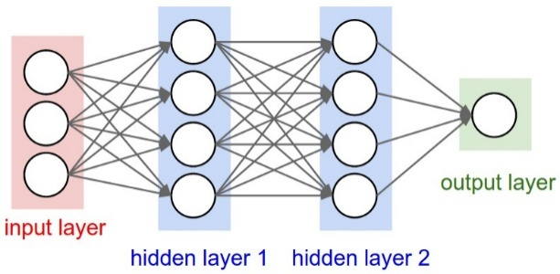
Hình 1. Ví dụ về mạng Multilayer Perceptron
3.2. Nhãn giá trị bản tin cập nhật nút kiểm tra:
Cơ chế học tập của mạng nơ-ron trong quá trình huấn luyện được xây dựng dựa trên nguyên tắc tối thiểu hóa sai số giữa đầu ra dự đoán của mô hình và bản tin mục tiêu (label). Trong nghiên cứu này, mô hình MLP được huấn luyện theo hai kịch bản khác nhau nhằm tối ưu khả năng học và giảm thiểu ảnh hưởng tiêu cực của các short cycle trong đồ thị Tanner.
Kịch bản 1: Xây dựng mô hình sấp xỉ bản tin cập nhật chuẩn được sinh ra từ thuật toán Sum-Product (SPA). Mục tiêu của giai đoạn này là để mạng học được bản chất toán học và cấu trúc lan truyền thông tin trong quá trình cập nhật nút kiểm tra, từ đó mô phỏng lại hành vi của thuật toán SPA một cách gần đúng. Trong quá trình huấn luyện, các cặp dữ liệu đầu vào – đầu ra (input-output pairs) được sinh ra từ nhiều điều kiện kênh truyền khác nhau, giúp mô hình tổng quát hóa khả năng suy luận và tái tạo bản tin cập nhật tương tự SPA mà không cần tính toán công thức phức tạp trong quá trình suy luận.
(8)
Trong đólà bản tin được tính theo thuật toán SPA, là giá trị nhãn huấn luyện.
Kịch bản 2: Huấn luyện mô hình có khả năng giảm thiểu khuếch đại bản tin sai hoặc kém tin cậy, đặc biệt trong trường hợp tồn tại short cycle khiến thông tin bị lặp lại hoặc tương quan mạnh. Ở đây, nhãn huấn luyện không hoàn toàn trùng với đầu ra của SPA, mà được điều chỉnh có điều kiện: nếu dấu của bản tin SPA trái ngược với bản tin chuẩn (được xác định trong điều kiện lý tưởng không có nhiễu), điều này cho thấy bản tin SPA có thể đang phản ánh thông tin sai lệch do lan truyền lỗi. Khi đó, nhãn huấn luyện được gán là SPA/2, tức giảm biên độ bản tin cập nhật xuống một nửa, biểu thị rằng mức độ tin cậy của thông tin này thấp.
L_{ij}$=\left\{\begin{aligned}, &sign= sign \\ /2, &sign≠ sign \end{aligned}\right.$ | (9)
Trong đó:là bản tin của thuật toán SPA khi có nhiễu kênh truyền.là bản tin chuẩn khi không có nhiễu kênh truyền.
Cơ chế này giúp mô hình học được cách đánh giá và tự điều chỉnh cường độ cập nhật bản tin dựa trên mức độ phù hợp với tín hiệu thật. Nhờ đó, trong quá trình suy luận, mạng có khả năng giảm khuếch đại các bản tin sai xuất phát từ các chu trình ngắn trong đồ thị Tanner, tránh tình trạng tích lũy lỗi qua nhiều vòng lặp. Kết quả là mô hình ANN không chỉ mô phỏng được hành vi của SPA mà còn học được chiến lược “tự làm dịu” (self-regularization), giúp cải thiện độ ổn định, khả năng hội tụ và hiệu suất giải mã tổng thể trong môi trường kênh truyền có nhiễu.
3.3. Huấn luyện mạng nơ-ron
Quá trình huấn luyện được thực hiện offline bằng cách sinh dữ liệu huấn luyện từ kênh AWGN với điều chế BPSK, bộ mã LDPC được chọn là mã QC-LDPC (663x332) với các tham số sau: n = 664, k = 332, r = 0.5.
Các tham số mô hình được xây dựng như sau:
Model: "sequential"
_________________________________________
Layer (type) Output Shape Param
=======================================
dense_6 (Dense) (None, 8) 40

dense_7 (Dense) (None, 1) 9
=======================================
Total params: 49
Trainable params: 49
Non-trainable params: 0

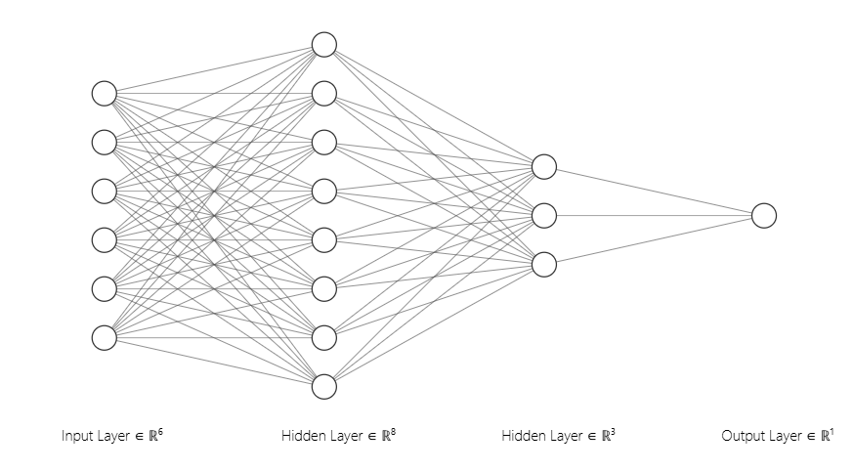
Hình 2. Mô hình mạng nơ-ron xấp xỉ hàm tính toán bản tin cập nhật nút kiểm tra
Các tham số huấn luyện như sau:
1. Sinh dữ liệu: tạo ra các khung bit ngẫu nhiên, mã hóa bằng LDPC, truyền qua kênh AWGN ở nhiều mức SNR.
2. Tạo nhãn: tính toán giá trị cập nhật nút kiểm tra chuẩn bằng công thức (8), (9) dùng làm label “ground truth”.
3. Huấn luyện: tối ưu tham số mạng bằng hàm mất mát Mean Absolute Error (MAE) giữa đầu ra ANN và giá trị chuẩn.
4. Thuật toán tối ưu: Adam với learning rate 10⁻³, batch size 128, huấn luyện trong 30 epoch.
5. Đa dạng dữ liệu: kết hợp dữ liệu từ nhiều mức SNR để ANN có khả năng tổng quát tốt hơn.
Kết quả huấn luyện mô hình:
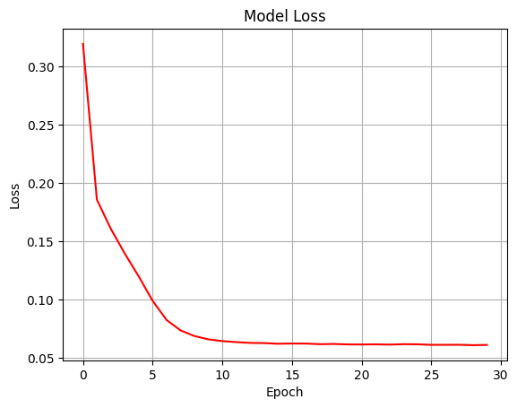
Hình 3. Model loss trong quá trính huấn luyện có độ hội tụ tốt
Quá trình huấn luyện mô hình mạng nơ-ron nhân tạo được đánh giá thông qua biến thiên của hàm mất mát (Loss) theo số epoch như thể hiện trong Hình 3. Có thể quan sát thấy giá trị loss giảm nhanh trong giai đoạn đầu (từ epoch 0 đến khoảng epoch 8), cho thấy mạng học được mối quan hệ phi tuyến giữa các đặc trưng đầu vào và giá trị cập nhật nút kiểm tra theo công thức chuẩn (8), (9). Sau giai đoạn này, đường cong loss tiến dần đến trạng thái bão hòa ở mức xấp xỉ 0.05 và ổn định trong phần còn lại của quá trình huấn luyện.
Điều này cho thấy thuật toán tối ưu Adam với tốc độ học 10⁻³ và hàm mất mát MAE đã đạt được sự hội tụ tốt, không xuất hiện hiện tượng dao động hay overfitting rõ rệt. Sự giảm nhanh ban đầu phản ánh khả năng mô hình thích nghi hiệu quả với dữ liệu huấn luyện, trong khi giai đoạn ổn định sau đó chứng tỏ các trọng số đã được điều chỉnh đến gần nghiệm tối ưu toàn cục.
Việc sử dụng tập dữ liệu đa dạng theo nhiều mức SNR góp phần quan trọng trong việc giúp mô hình đạt được đặc tính tổng quát hóa cao hơn, tức là có khả năng ước lượng chính xác giá trị cập nhật nút kiểm tra trong nhiều điều kiện kênh khác nhau. Nhìn chung, kết quả này khẳng định hiệu quả của kiến trúc ANN đề xuất trong việc xấp xỉ phép tính phi tuyến của thuật toán SPA một cách ổn định và hội tụ nhanh.

MÔ PHỎNG CHẤT LƯỢNG VÀ ĐÁNH GIÁ KẾT QUẢ
4.1 Đánh giá chất lượng hệ thống
Kịch bản 1: Hình 4 thể hiện đặc tính Bit Error Rate (BER) theo tỷ số tín hiệu trên nhiễu (SNR) của mã QC-LDPC (332×664) khi so sánh giữa mô hình mạng nơ-ron nhân tạo (ANN) đề xuất và các thuật toán giải mã tham chiếu gồm Sum-Product (SPA) và Min-Sum. Có thể nhận thấy rằng trong toàn bộ dải SNR khảo sát, phương pháp ANN đề xuất cho kết quả BER tương đương với SPA gốc và tốt hơn so với Min-Sum. Kết quả này khẳng định rằng mạng ANN được huấn luyện theo phương pháp đề xuất có thể xấp xỉ tốt quá trình suy luận của thuật toán SPA mà không cần sử dụng các hàm phi tuyến phức tạp như hàm tanh và logarith.
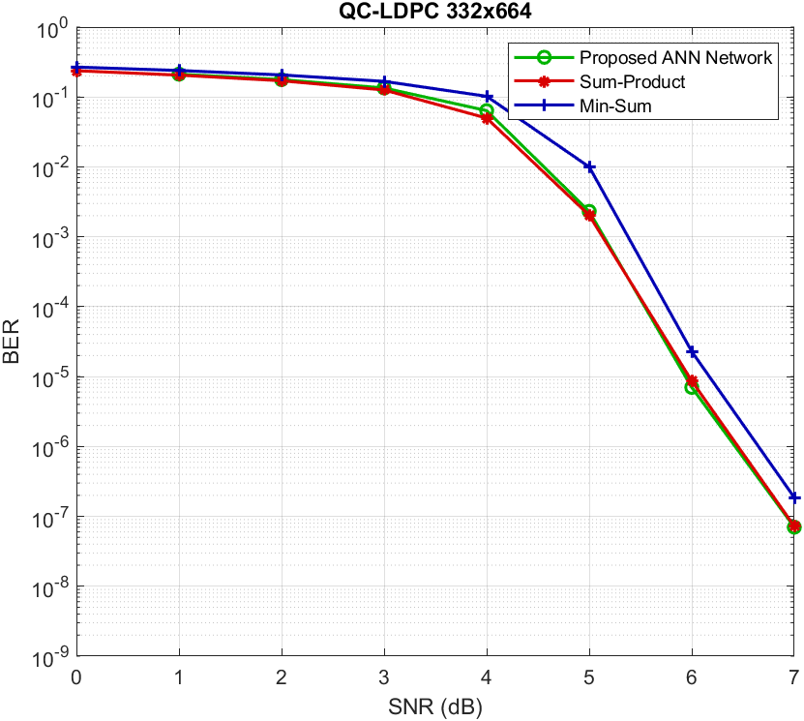
Hình 4. Chất lượng giải mã LDPC (664, 332) sử dụng mạng ANN đề xuất xấp sỉ giá trị SPA.
Kịch bản 2: Có thể thấy, mạng ANN đề xuất khi được huấn luyện với thông tin tăng cường có thể nhận biết được trường hợp bản tin thiếu tin cậy và tự động làm giảm giá trị bản tin, kết quả bộ giải mã sử dụng ANN đề xuất cho độ lợi từ 0.2 đến 0.4 dB so với thuật toán SPA gốc.
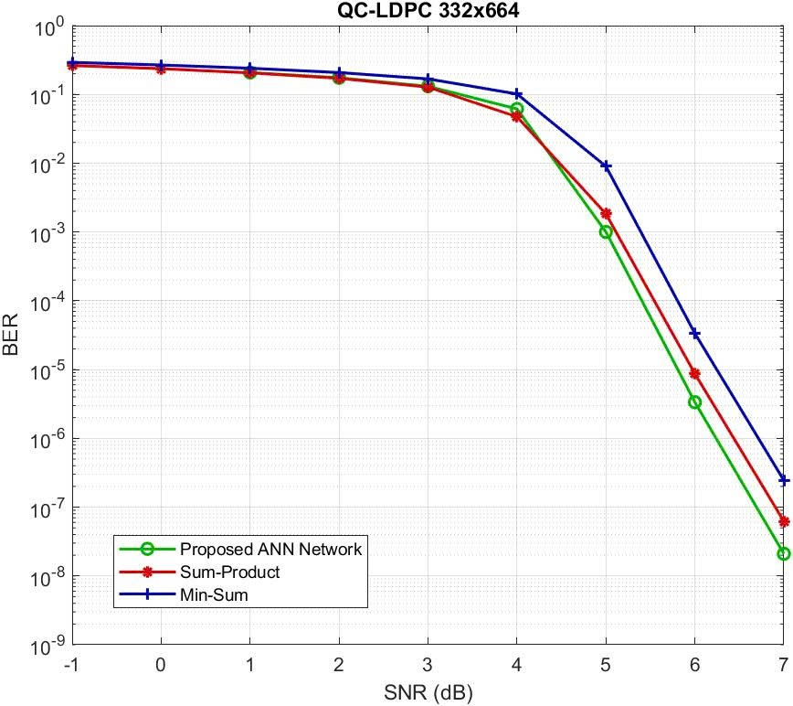
Hình 5. Chất lượng giải mã LDPC (664, 332) sử dụng mạng ANN đề xuất với thông tin tăng cường.
4.2 Đánh giá độ phức tạp
Độ phức tạp của thuật toán Sum-product, Min-Sum và ANN đề xuất được ước lượng dưới bảng sau:
Thuật toán | Phép cộng | Phép nhân | Tanh | Logarith
Sum-product | 7 | 0 | 6 | 6
Min-Sum | 5 | 0 | 0 | 0
Sử dụng ANN đề xuất | 2 | 48 | 0 | 0
Như vậy, mạng ANN đề xuất không sử dụng các hàm phi tuyến giúp giảm độ phức tạp và dễ dàng triển khai trên phần cứng so với thuật toán SPA , tuy nhiên số lượng phép tính nhân và phép tính cộng còn tương đối cao so với thuật toán MS. Tuy nhiên, có thể áp dụng thêm các kỹ thuật huấn luyện tiên tiến như Data Augmentation, Regularization, Batch Normalization, … để huấn luyện mạng ANN có kích thước nhỏ hơn mà giữ được chất lượng giải mã.

KẾT LUẬN
Bài báo đã trình bày một phương pháp mới sử dụng mạng nơ-ron nhân tạo (ANN) để xấp xỉ quá trình cập nhật nút kiểm tra trong giải mã LDPC – bước vốn gây tốn kém tính toán nhất trong thuật toán Sum-Product (SPA). Thông qua việc huấn luyện ANN trên dữ liệu thu được từ kênh AWGN và tận dụng thông tin tăng cường về từ mã đúng, mô hình học được ánh xạ phi tuyến thay thế hiệu quả cho các hàm tanh và logarith trong SPA truyền thống.
Kết quả mô phỏng cho thấy phương pháp đề xuất đạt hiệu năng giải mã tương đương hoặc cao hơn SPA (với độ lợi khoảng 0.2–0.4 dB), đồng thời giảm đáng kể độ phức tạp tính toán phi tuyến, giúp việc triển khai trên phần cứng trở nên khả thi hơn. So với các biến thể như Min-Sum hay Min-Max, mô hình ANN duy trì được chất lượng giải mã mà vẫn đảm bảo khả năng song song hóa cao.
Mặc dù số lượng phép nhân trong ANN vẫn lớn hơn Min-Sum, song việc loại bỏ hoàn toàn các phép toán phi tuyến giúp cân bằng chi phí tổng thể và mở ra hướng tiếp cận khả thi cho các bộ giải mã LDPC thông minh dựa trên học máy. Trong tương lai, có thể tiếp tục tối ưu kiến trúc mạng (ví dụ sử dụng mạng nông, lượng tử hóa trọng số, hoặc học có điều kiện theo SNR) để giảm thêm độ phức tạp mà vẫn đảm bảo hiệu năng.
Nhìn chung, kết quả nghiên cứu khẳng định tiềm năng của việc tích hợp học sâu vào các thuật toán giải mã truyền thống, hướng tới các hệ thống truyền thông thế hệ mới có khả năng tự thích nghi, hiệu quả và tối ưu hóa thông minh hơn.

TÀI LIỆU THAM KHẢO
- R. G. Gallager, “Low density parity check codes,” IRE Trans Inform. Theory, vol. IT-8, pp. 21–28, Jan. 1962.
- Hu, Xiao-Yu, et al. "Efficient implementations of the sum-product algorithm for decoding LDPC codes." GLOBECOM'01. IEEE Global Telecommunications Conference (Cat. No. 01CH37270). Vol. 2. IEEE, 2001.
- Zarkeshvari, Farhad, and Amir H. Banihashemi. "On implementation of min-sum algorithm for decoding low-density parity-check (LDPC) codes." Global Telecommunications Conference, 2002. GLOBECOM'02. IEEE. Vol. 2. IEEE, 2002.
- Lacruz, Jesús O., et al. "Simplified trellis min–max decoder architecture for nonbinary low-density parity-check codes." IEEE Transactions on Very Large Scale Integration (VLSI) Systems 23.9 (2014): 1783-1792.
- Kuck, Jonathan, et al. "Belief propagation neural networks." Advances in Neural Information Processing Systems 33 (2020): 667-678.
- Scarselli, Franco, et al. "The graph neural network model." IEEE transactions on neural networks 20.1 (2008): 61-80.
- Wang, Qing, et al. "Normalized min-sum neural network for LDPC decoding." IEEE Transactions on Cognitive Communications and Networking 9.1 (2022): 70-81.

